بسم الله الرحمن الرحيم
امتحان نهاية الفصل الدراسي الثاني2015/2016
وزارة التربية والتعليم
مديرية تربية العقبة
مدرسة فينان الأساسية المختلطة القديمة
المبحث: الرياضيات الصف: التاسع مدة الامتحان: ساعة ونصف
اسم الطالب: التاريخ: 31/5/2016

السؤال الأول : (64 علامة )
ضع دائرة حول رمز الاجابة الصحيحة لكل مما يلي:
1- قيمة (-2)⁴ تساوي:
أ) 16 ب) -16 ج) 8 د) -8
2- قيمة((تساوي:
أ) 10 ب) 20 ج) 4 د) 5
3- قيمة تساوي:
أ) 3 ب) -3 ج) 7 د) -7
4- الصورة العلمية للعدد (0.0871)
أ) 871×⁴10ب)8.71 ×10⁻²ج) 8.71×10⁻⁴ د) 8.71×²10
5- قيمة (4×25)⁰ تساوي:
أ) 0 ب) 1 ج) 10 د) 10
6- قيمة ص التي تحقق المعادلة 7^{ص-3}= 49 هي:
أ) 4 ب) 5 ج)6 د) 7
7- (س⁴)⁻⁵ تساوي :
أ) س⁹ب) س⁻¹ ج) س²⁰ د) س⁻²⁰
8-طول القطعة المستقيمة ل ن حيث ل(-7،3)، ن(8،5) يساوي:
أ) ب) 12 ج) 13 د)
9-معادلة الخط المستقيم الذي ميله (3) ويمر بالنقطة (1،-2) هي:
أ)ص=3س+1 ب)ص=3س-1 ج)ص=3س-5 د)ص=3س+5
10- النقطة هـ(5،5) منتصف القطعة المستقيمة أ ب حيث أ(4،7) فإن إحداثيا النقطة ب، هي:
أ) (3،6) ب) (6،3) ج) (6،9) د) (9،6)
11-النقطة التي تقع على الدائرة التي معادلتها(س-1)²+(ص-7)²=8هي:
أ) (1،7) ب) (1،5) ج) (1،5) د) (3،5)

** من خلال معادلة الدائرة(س²+ص²+10س-12ص=110)، أجب عن الفرعيين التاليين (12) ، (13)**.
12-نصف قطر الدائرة، يساوي:
أ) ب) 110 ج) 7 د) 36
13- مركز الدائرة، يساوي:
أ) (-5،6) ب) (10،-12) ج) (-10،12) د) (5،-6)
14- قيمة (جا 40º - جتا 50º )، يساوي
أ) 0 ب) 1 ج) د)
15- اذا كان (7ظاس =7) ، حيث س زاوية حادة، فإن قيمة س تساوي:
أ) 30º ب) 45º ج) 60º د) 90º
16- مثلث اطوال اضلاعه 5سم،4سم،3سم، فأي من الاطوال التالية يمكن ان تكون لمثلث مشابه لهذا المثلث:
أ) 15،14،13 ب) 15،12،9 ج) 10،8،9 د) 10،12،6
---------------------------------------------------------------------
السؤال الثاني: (10 علامات)
أ –حل المثلث س ص ع قائم الزاوية في ص الذي فيه س ص= 6سم، وقياس الزاوية س= 30º.

ب – اذا كان ظاس = 2، جد جاس، جتاس. حيث 180º≥ س ≤ 270º.

-----------------------------------------------------------------
السؤال الثالث:أثبت أن المثلثين متطابقان في كل شكل مما يلي: ( 6 علامات)
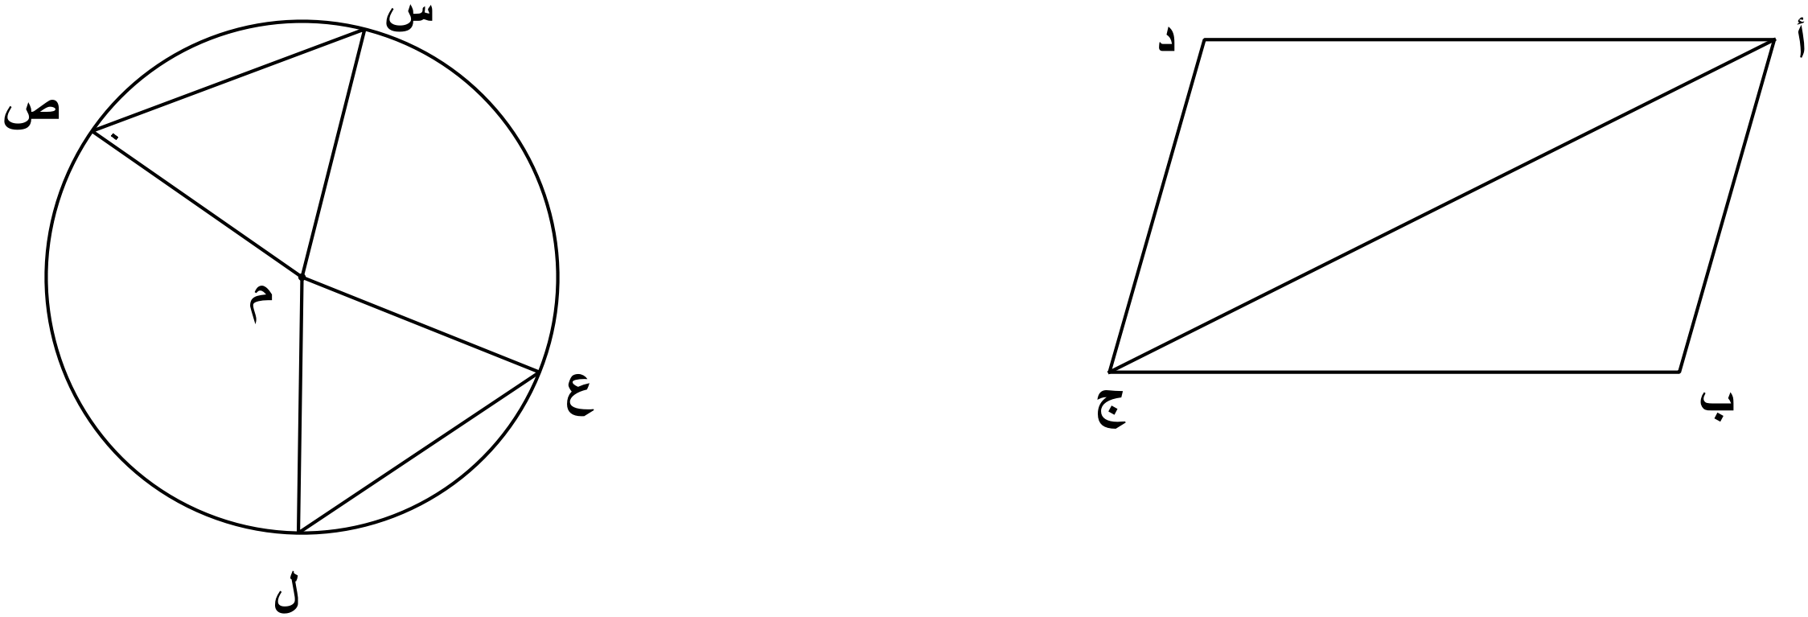

مع تمنياتي للجميع بالنجاحمعلم المادة : علي الزبيدي

